Структура информационной платформы электронного предприятия.
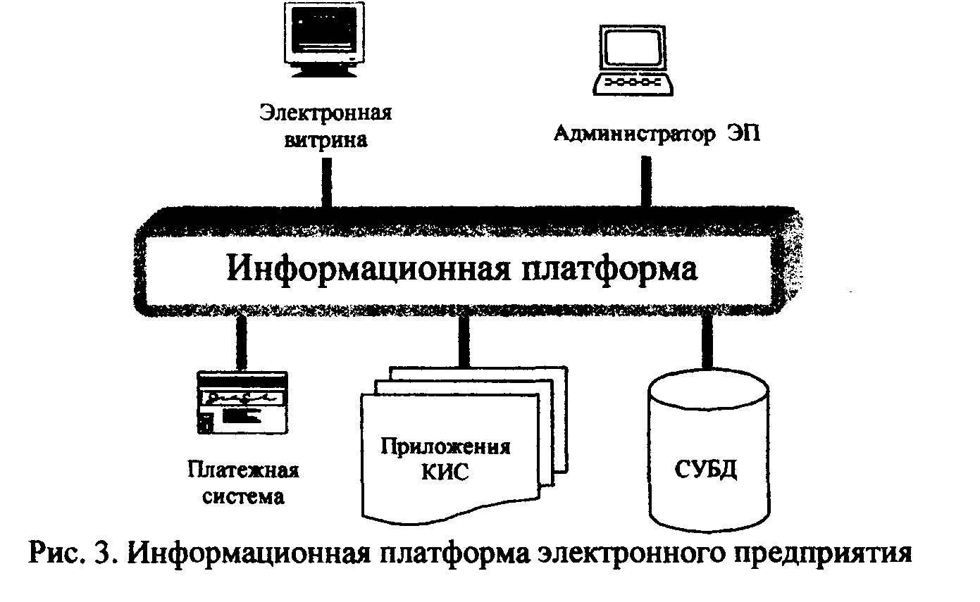
Типовая структура электронной витрины предприятия ЭК
